

LUISA FERNANDA VALENCIA ARIAS.
BACHILLER ACADÉMICO

Bolivia, Pensilvania Calda
C.C.1002800407, Pensilvania Caldas
3164037534
luisa19082017valencia@gmail.com

Perfil Profesional

Soy una persona dinámica y creativa, habituada al trabajo bajo presión. Tengo experiencia en atención al usuario y muy buenas relaciones interpersonales, por lo cual se me facilita el trabajo en equipo, lo cual además disfruto. Actualmente me encuentro en la búsqueda de un empleo en el que pueda demostrar mis habilidades aportando valor agregado a la empresa y ayudando a la resolución de problemas al interior de ella.

Información Académica

I.E. Jhon F Kennedy.
BACHILLER ACADÉMICO
27 noviembre 2015

Referencias

Profesionales
Jhonatan Pérez Jiménez
Cargo: Comerciante
Empresa: Independiente
Número de contacto: 315 8231506

Personales
Julian David saraza guarin
Cargo: Operario
Empresa: Pro-oriente SAS
Numero de contacto: 3216740814

Para los efectos legales, certifico que todas las respuestas e informaciones anotadas por mí, en la presente Hoja de Vida, son veraces (C.S.T. Art 62 Núm. 1o) Régimen Laboral Colombiano

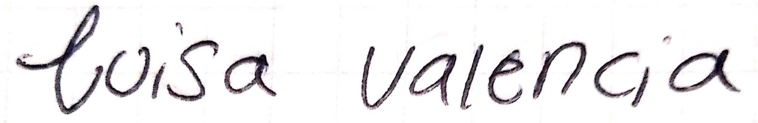
FIRMA
C.C.1002800407, Pensilvania Caldas

